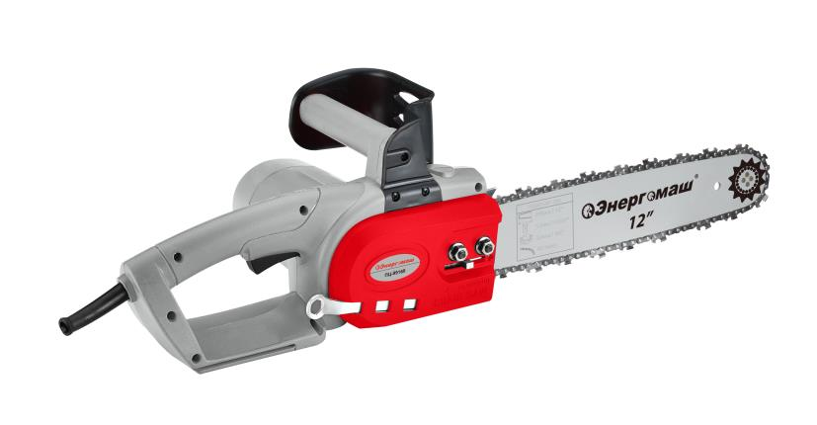
RU Инструкция по эксплуатации и
техническому обслуживанию

Пила цепная электрическая

Модель: ПЦ-99160

RU-2016-12-14

Инструкция по эксплуатации и тех обслуживанию Электрическая цепная пила ПЦ-99160 стр. 2

Содержание

Описание оборудования.....................................................................3 Технические характеристики..............................................................3 Описание ............................................................................................4 Комплектация………………………………………...………………….....5 Правила по технике безопасности.....................................................5 Правила по эксплуатации оборудования..........................................8 Техническое обслуживание оборудования.....................................19 Гарантийное обязательство.............................................................20

ВНИМАНИЕ!

Отсутствие гарантийного талона и серийного номера на инструменте исключает возможность его гарантийного ремонта!

Инструкция по эксплуатации и тех обслуживанию Электрическая цепная пила ПЦ-99160 стр. 3

Описание оборудования Уважаемый покупатель!

Компания признательность дрели.
выражает Вам за приобретение электрической
свою глубочайшую ударно-вращательной

Внимание! Электроинструменты относятся к бытовому классу электроинструмента. Внимательно прочтите данную инструкцию! После непрерывной работы в течение 15-20 минут необходимо выключить электроинструмент, возобновить работу можно через 5 минут! Не перегружайте электродвигатель электроинструмента. Повреждения электроинструмента по причинам перегруза электродвигателя и длительного использования без перерывов, не покрывается гарантийным обслуживанием.
Изделия под торговой маркой постоянно усовершенствуются и улучшаются.
Поэтому технические характеристики и дизайн могут меняться без предварительного уведомления. Приносим Вам наши глубочайшие извинения за возможные причиненные этим неудобства.

ВНИМАНИЕ! ПЕРЕД ИСПОЛЬЗОВАНИЕМ ВНИМАТЕЛЬНО ОЗНАКОМЬТЕСЬ!
Технические характеристики

Модель | ПЦ-99160
Напряжение/ Частота | ~220В / 50 Гц
Мощность | 1600 Вт
Скорость движения цепи | 7 м/сек
Длина шины | 305 мм
Объем масляного бака | 100мл
Шаг цепи | 3/8 МИНИ
Ширина паза шины | 0.050 дюйма (1.3 мм)
Механический тормоз | нет

Инструкция по эксплуатации и тех обслуживанию Электрическая цепная пила ПЦ-99160 стр. 4

Максимальный уровень шума | 110dB (A)
Длина сетевого кабеля | 0.35 м
Масса | 3,55 кг

Описание пилы

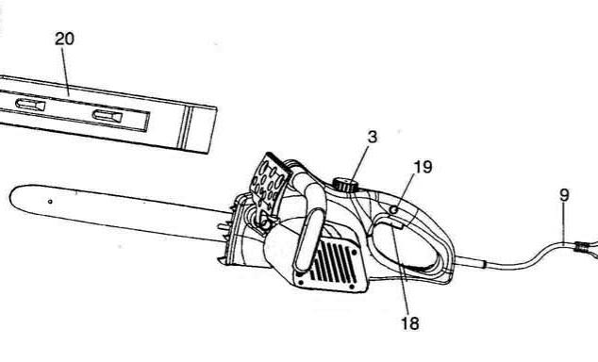
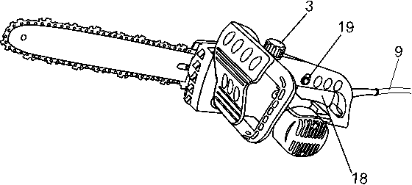
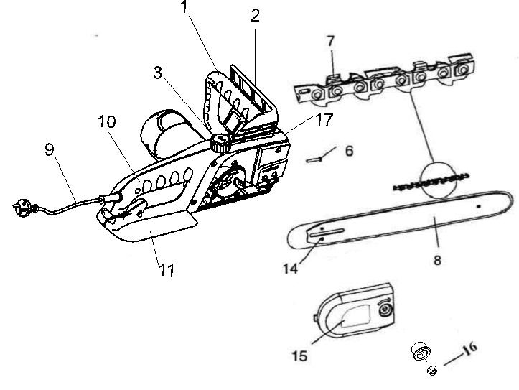
1. Передняя ручка 2. Передняя защита
руки
3. Крышка бака для масла
4. Выходное отверстие для масла
5. Направляющая шины
6. Винт натяжения цепи
7. Цепь 8. Шина
9. Электрокабель 10. Задняя ручка 11. Задняя защита
руки
12. Ведущая звездочка
13. Болт натяжения 14. Направляющие
натяжения цепи 15. Кожух
16. Барашек
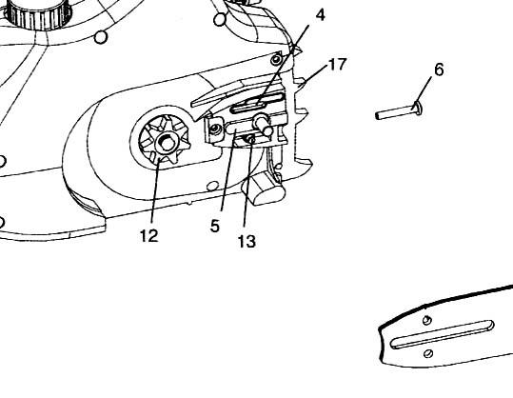
17. Зубчатый упор 18. Выключатель 19. Кнопка
блокировки включения
20. Кожух шины

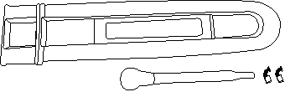
Инструкция по эксплуатации и тех обслуживанию Электрическая цепная пила ПЦ-99160 стр. 5

Комплектация

Цепь – 1 шт.
Бачок для масла – 1 шт. Защитный кожух – 1 шт.
Дополнительный комплект щеток – 1 шт. Круглый напильник – 1 шт. Направляющая шина – 1 шт.
Гаечный ключ – 1 шт.

Правила по технике безопасности

Важно!
Перед каждым использованием и периодически во время работы пользователь обязан:
- проводить визуальный осмотр инструмента, - проверять общее состояние инструмента,
- проверять целостность инструмента, аксессуаров и защитных приспособлений к нему,
- проверить надежность креплений узлов, насадок и т.п., затяжки болтов и т.п.,
- отсутствия иных повреждений (в т.ч. течи) или иных отклонений от нормы.

При обнаружении – устранить недостатки до начала использования. Использование инструмента, имеющего повреждения или ослабленные крепежные элементы – запрещено и опасно, в связи с возможностью получения травмы!

Производитель не несет ответственность за последствия и ущерб, причиненный вследствие использования инструмента с указанным выше отклонениями.

Внимание! опасности.
Электроинструменты являются оборудованием повышенной Пользуясь электроинструментом, чтобы не подвергаться

Инструкция по эксплуатации и тех обслуживанию Электрическая цепная пила ПЦ-99160 стр. 6

опасности поражения током, травмы или возникновения пожара, следует СТРОГО соблюдать следующие основные правила техники безопасности. Прочитайте и запомните эти указания до того, как приступите к работе с электроинструментом. Храните указания по технике безопасности в надёжном месте.

СОХРАНИТЕ ЭТИ ИНСТРУКЦИИ!

Рабочее место

Содержите рабочее место чистым и хорошо освещенным. Загроможденные плохо освещенные рабочие места являются причиной травматизма.
Не используйте электроинструменты во взрывоопасных помещениях, таких, где присутствуют огнеопасные жидкости, газы, или пыль. Электроинструменты создают искры, которые могут привести к возгоранию пыли или газа.
Держите детей и посетителей на безопасном расстоянии от работающих электроинструментов.
Не отвлекайтесь – это может вызвать потерю контроля при работе и стать причиной травмы.
Электробезопасность
Перед включением проверьте, соответствует ли напряжение питания Вашего электроинструмента сетевому напряжению; проверьте исправность кабеля, штепселя и розетки, в случае неисправности этих частей дальнейшая эксплуатация запрещается.
Электроинструменты с двойной изоляцией не требуют подключения через розетку с третьим заземленным проводом. Для электроинструментов без двойной изоляции подключение через розетку с заземленным проводом обязательно
Избегайте контакта тела с заземленными поверхностями типа труб, радиаторов, печей и холодильников. Риск удара током резко возрастает, если ваше тело соприкасается с заземленным объектом. Если использование электроинструмента во влажных местах неизбежно, ток к электроинструменту должен подаваться через специальное устройство-прерыватель, отключающее электроинструмент при утечке. Резиновые перчатки электрика и специальная обувь увеличат вашу личную безопасность.
Не подвергайте электроинструменты воздействию дождя или влажным условиям. Вода, попавшая в электроинструмент, значительно увеличивает риск удара током.

Инструкция по эксплуатации и тех обслуживанию Электрическая цепная пила ПЦ-99160 стр. 7

Аккуратно обращайтесь с электрошнуром. Никогда не используйте шнур, чтобы нести электроинструменты или тянуть штепсель из розетки. Держите шнур вдали от высокой температуры, масляных жидкостей, острых граней или движущихся частей. Замените поврежденные шнуры немедленно. Поврежденные шнуры увеличивают риск удара током. При работе с электроинструментом вне помещений используйте электроудлинители, специально предназначенные для применения вне помещения.
Личная безопасность

Будьте внимательны, постоянно следите за тем, что вы делаете при работе с электроинструментом. Не используйте электроинструмент в то время, как Вы утомлены или находитесь под воздействием лекарств или средств, замедляющих реакцию, а также алкоголя или наркотических веществ. Это может привести к серьезной травме.
Носите соответствующую одежду. Слишком свободная одежда, драгоценности или длинные распущенные волосы могут попасть в движущиеся части работающего электроинструмента. Держите ваши волосы, одежду и перчатки далеко от двигающихся частей. Руки должны быть сухими, чистыми и свободными от следов маслянистых веществ.
Избегайте случайного включения. Убедитесь, что клавиша включения/выключения находится в положении «выключено» («OFF») до включения электроинструмента в розетку.
Удалите регулировочные и/или установочные ключи перед включением электроинструмента. Оставленный ключ, попав в движущиеся части электроинструмента может привести к поломке электроинструмента или серьезной травме.
Держите равновесие. Используйте хорошую опору и всегда держите надежно баланс тела. Надлежащая опора и баланс позволяют обеспечить контроль над электроинструментом в неожиданных ситуациях.
Используйте оборудование, обеспечивающее Вашу безопасность. Всегда носите защитные очки. Респиратор, нескользящие безопасные ботинки, каска или наушники должны использоваться для соответствующих условий.
Правила по эксплуатации оборудования
Используйте зажимы, струбцины, тиски или другой способ надежного крепления обрабатываемой детали. Удержание детали рукой или телом ненадежно, и может привести к потере контроля и к поломке инструмента или травмам.

Не перегружайте соответствующий
электроинструмент. Используйте электроинструмент, вашей работе. Правильно подобранный

Инструкция по эксплуатации и тех обслуживанию Электрическая цепная пила ПЦ-99160 стр. 8

электроинструмент позволяет более качественно выполнить работу и обеспечивает большую безопасность.
Не используйте электроинструмент, если не работает клавиша «включения/выключения» («ON/OFF»). Любой электроинструмент, в котором неисправна клавиша включения/выключения, представляет ПОВЫШЕННУЮ опасность и должен быть отремонтирован до начала работы.
Отсоедините штепсель от источника электропитания перед проведением любых регулировок, замены аксессуаров или принадлежностей, или при хранении электроинструмента. Такие профилактические меры по обеспечению безопасности уменьшают риск случайного включения электроинструмента.
Храните электроинструменты вне досягаемости детей и других людей, не имеющих навыков работы с электроинструментом. Электроинструменты опасны в руках пользователей, не имеющих навыков.
Вовремя проводите необходимое обслуживание электроинструментов. Должным образом обслуженные электроинструменты, позволяют более легко и качественно выполнять работу и повышают безопасность. Любое изменение или модификация запрещаются, так как это может привести к поломке электроинструмента и/или травмам.
Регулярно проверяйте регулировки инструмента, а также отсутствие деформаций рабочих частей, поломки узлов, а также состояния электроинструмента, которые могут влиять на неправильную работу электроинструмента. Если есть повреждения, отремонтируйте электроинструмент перед началом работ. Много несчастных случаев вызвано плохо обслуженными электроинструментами. Составьте график периодического сервисного обслуживания вашего электроинструмента.
Используйте только принадлежности, которые рекомендуются изготовителем для вашей модели. Принадлежности, которые могут
подходить для одного электроинструмента, могут стать опасными, когда используется на другом электроинструменте.

Обслуживание

Обслуживание электроинструмента должно проводиться квалифицированным персоналом уполномоченных сервисных

только центров

Обслуживание, выполненное неквалифицированным персоналом, может стать причиной поломки инструмента и травм. Например: внутренние провода могут быть неправильно уложены и зажаты, или пружины возврата в защитных кожухах неправильно установлены.
При обслуживании электроинструмента, используйте только

Инструкция по эксплуатации и тех обслуживанию Электрическая цепная пила ПЦ-99160 стр. 9

рекомендованные сменные расходные части, насадки, аксессуары. Использование не рекомендованных расходных частей, насадок и аксессуаров может привести к поломке электроинструмента или травмам. Использование некоторых средств для чистки таких как: бензин, аммиак, и т.д. приводят к повреждению пластмассовых частей.

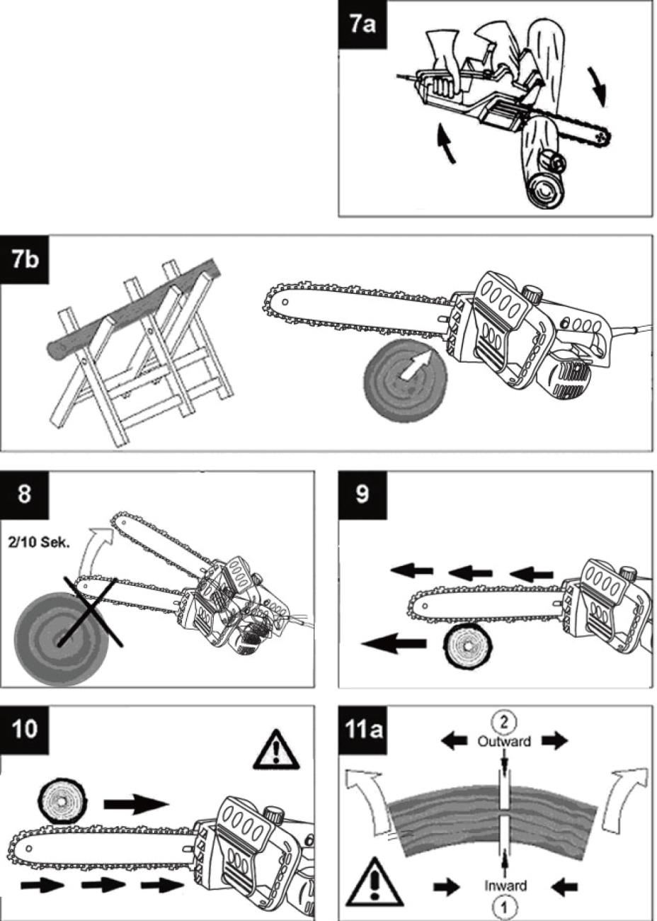
Инструкция по эксплуатации и тех обслуживанию Электрическая цепная пила ПЦ-99160 стр. 10

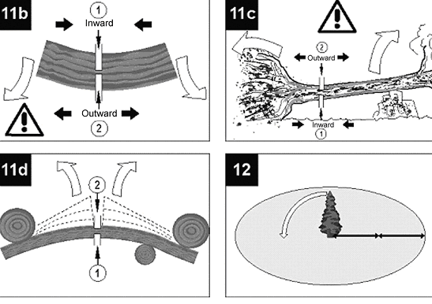
Инструкция по эксплуатации и тех обслуживанию Электрическая цепная пила ПЦ-99160 стр. 11

Правила безопасности при работе с электрической цепной пилой

Правила техники безопасности должны строго соблюдаться при использовании электропилы. Для вашей безопасности и безопасности других прочитайте внимательно эти правила и сохраните их в доступном месте. Используйте пилу только для пиления дерева или предметов изготовленных из дерева. Все другие виды использования могут быть опасными. Изготовитель не несет ответственности за несчастные случаи, вызванные неправильным использованием пилы или использованием не по назначению.
Во избежание неправильного обращения с пилой прочитайте данную инструкцию полностью перед первым использованием пилы. Вся информация касательно правильного использования пилы имеет непосредственное отношение к вашей личной безопасности. Попросите профессионального пользователя показать Вам, как пользоваться электропилой.
Перед использованием проверьте, что кабель и вилка не повреждены. В случае повреждения электрокабель и вилка должны быть заменены в уполномоченном сервисном центре.
Выключите пилу перед освобождением цепного тормоза.
Вынимайте пилу из дерева только когда цепь движется, остановка пилы, когда шина находится в дереве может привести к резкому рывку вперед. Запрещается пилить стоя на лестнице или дереве. Не пилите одной рукой. Электрический шнур должен всегда находиться позади работающего

Инструкция по эксплуатации и тех обслуживанию Электрическая цепная пила ПЦ-99160 стр. 12

человека и позади пилы.

При использовании вне помещения пила должна включаться через устройство отключения при утечке электрического тока.
При перепиливании всегда используйте зубчатый упор пилы (рис 7b) Всегда устанавливайте упор пилы при перепиливании до начала пиления. Включите пилу. Упираясь упором в древесину, начните пиление, поднимая заднюю ручку пилы. Используйте упор пилы как центр вращения. Сделав пропил, переместите упор ниже. Продолжите пиление. (Рис 7а) Горизонтальные пропилы должны выполняться профессиональными работниками (высокий риск отбрасывания, рис. 8)
При пилении верхней стороной шины будьте особенно осторожны – если цепь застрянет в древесине, это приведет к броску деревянной заготовки в сторону работающего, поэтому старайтесь работать по возможности только нижней стороной шины. См рис. 9 и 10.
Для предотвращения отброса пилы, следуйте следующим правилам безопасности:
• Никогда не начинайте пиление концом шины. • Никогда не пилите концом шины.
• Всегда начинайте пиление, когда пильная цепь набрала обороты. • Проверяйте заточку цепи, при необходимости заточите цепь.
• Никогда не пилите несколько ветвей одновременно. При перепиливании ветви не касайтесь других ветвей.

Транспортировка пилы:
Перед транспортировкой пилы выньте вилку из розетки и наденьте защитный кожух на шину. Если необходимо сделать несколько пропилов с перерывами, выключите пилу между пропилами.

Перед работой
Напряжение и сила тока электросети должны соответствовать данным в таблице характеристик.
Убедитесь, что пила исправна.
Удостоверьтесь, что система смазки исправна и масляный уровень в рабочем состоянии.
Включите электропилу и удерживайте так, чтобы не было касаний с землей и другими предметами. Держите минимальный зазор, по крайней мере, 20 см.
Если вы видите следы масла на шине, то система смазки работает нормально. Если вообще нет следов масла, то необходимо очистить выходное отверстие для масла. Если это не устранит причину, обратитесь в сервисный центр

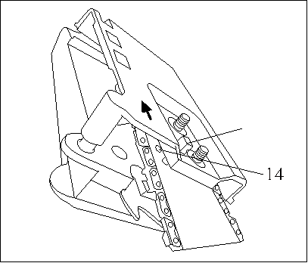
Инструкция по эксплуатации и тех обслуживанию Электрическая цепная пила ПЦ-99160 стр. 13

Установка шины и цепи
Отключите пилу от электросети.
Важно: Защитная ручка тормоза (2) должна быть активирована (быть в верхнем вертикальном положении).
Шина и цепь поставляются не в установленном состоянии. Для сборки открутите барашек (16) и снимите кожух (15).
Во избежание травм всегда носите защитные перчатки во время сборки, натяжения и проверки цепи.
Перед установкой шины и цепи, проверьте, правильно ли установлена цепь (направление режущих частей зубьев цепи). Направление режущих частей цепи указано стрелкой на крышке (15)
Для изменения направления реза, возможно, будет необходимо перевернуть цепь (7).
Удерживайте шину (8) вертикально, направив конец шины вверх. Начиная с конца шины, наденьте цепь на шину (7).
Затем соберите шину с цепью следующим образом: Поместите шину с цепью на направляющую шины, оденьте цепь вокруг цепного колеса (12) и убедитесь, что цепь села на место.
Установите крышку (15), вставьте блок натяжителя цепи (6), проверьте чтобы блок попал в отверстие направляющей планки.

Натяжение цепи
При проведении любых регулировочных и профилактических работ отключите пилу от электросети!
Убедитесь, что цепь (7) находится внутри направляющего желоба шины (8). Для натяжения цепи, ослабьте две гайки крышки (16). Блок натяжения цепи автоматически натянет цепь.
Правильно натянутая цепь: вы можете приподнять цепь от шины на 5 мм в середине шины.
После натяжения цепи надежно затяните барашек (16).

Инструкция по эксплуатации и тех обслуживанию Электрическая цепная пила ПЦ-99160 стр. 14

Когда цепь нагревается, то ее длина увеличивается, цепь провисает, и таким образом увеличивается риск соскакивания цепи. После определенного времени работы проверьте натяжение цепи.
Если вы производили натяжение цепи, когда она была горячая, необходимо ослабить цепь по окончании работы. В противном случае, сокращение цепи приведет к излишнему напряжению и деформациям.
Новой цепью важно поработать без нагрузки в течение 5 минут. Очень важна в этот период смазка цепи. После работы проверьте натяжение цепи и при необходимости натяните ее.

Заправка масла для цепи
Для предотвращения попадания грязи в бачок для масла, очистите крышку бачка для масла (3) перед открытием. Регулярно проверяйте уровень масла при работе (21). Налейте масло, и плотно закрутите крышку бачка масла.

Использование электрического удлинителя
Можно использовать только удлинители, предназначенные для использования вне помещений. Диаметр проводов должен быть не менее 1,5 мм2.
Удлинители длиной более 30 м ухудшают работу пилы.

Смазка цепи
Для предотвращения усиленного износа, цепь и шина должны быть равномерно смазаны.
Система смазки в данной пиле автоматическая. Никогда не работайте, когда уровень масла в бачке меньше минимальной отметки, при работе без смазки многие части пилы будут серьезно повреждены. Таким образом, очень важен уровень масла:
• Никогда не используйте пилу, если уровень масла ниже отметки «Min»
• Когда масло приблизительно на 5 мм выше нижнего уровня -необходимо долить масло
• Долейте масло так, чтобы окошко уровня было полностью заполнено

Проверка системы автоматической смазки
Перед работой проверьте автоматическую систему смазки и состояние уровня масла. Включите пилу и удерживайте ее над землей. Будьте внимательны, чтобы не касаться земли. Держите пилу как минимум в 20 см от предметов. Если вы видите непрерывные следы масла, то система

Инструкция по эксплуатации и тех обслуживанию Электрическая цепная пила ПЦ-99160 стр. 15

смазки работает нормально. Если вообще не видно следов масла, прочистите выходное отверстие для масла (4).

Масло для смазки
Время службы шины и цепи зависит от качества масел используемых для смазки. НИКОГДА НЕ ИСПОЛЬЗУЙТЕ ОТРАБОТАННЫЕ МАСЛА! Используйте специализированные масла для смазки пильных цепей и механизмов.

Шина
Шина (8) подвергается наибольшему износу при работе со стороны носика и нижней части. Для равномерного износа переворачивайте шину при каждой очередной заточке цепи

Звездочка шины
Звездочка шины (12) подвергается наибольшему износу при работе. Если вы при проверке заметили сильный износ зубьев колеса, колесо срочно должно быть заменено. Работа с изношенным колесом значительно сокращает срок службы цепи. Произведите замену звездочки в уполномоченном сервисе.
Защита цепи
Защита цепи (20) должна быть сразу надета, после того как вы прекратили работу. Обязательно используйте защиту при транспортировке пилы.

Заточка цепи
Вы можете быстро и качественно заточить цепь, обратившись к уполномоченному дилеру.
Вы также можете приобрести необходимое оборудование, для того чтобы самому производить заточку.

Начало работы
Всегда носите защитные очки, наушники, защитные перчатки, и защитную спецодежду!
Сразу после включения пила начинает работать с большой скоростью.

Возьмите пилу за ручку (1) левой рукой.
Для включения: Нажмите одновременно блокиратор включения (19) и выключатель (18).

Инструкция по эксплуатации и тех обслуживанию Электрическая цепная пила ПЦ-99160 стр. 16

После освобождения выключателя (ON/OFF) остановка цепи происходит в течение 1 секунды. Это нормально при использовании пилы по назначению После работы с пилой вы всегда должны: очистить цепь, шину и надеть защитный кожух цепи.
Защита пилы
Никогда не используйте пилу при дожде и в сырых условиях.
Если электрический удлинитель поврежден, немедленно отключите удлинитель от электросети. Никогда не работайте поврежденными удлинителями.
Проверяйте пилу на предмет повреждений. Перед очередным использованием убедитесь, что защитные устройства и пила в рабочем состоянии. Убедитесь что движущиеся части не повреждены. Убедитесь, что все части пилы правильно собраны.

Рекомендации при работе
Отскок (Рис 8)
Во избежание травм, не производите пиление кончиком шины. Это может привести к отбросу цепи. Всегда носите защитное оборудование и спец. одежду для тяжелых работ.
Отскок – это резкое движение шины вниз или вверх. Происходит, когда конец шины встречается с препятствием.
Убедитесь, что разрезаемая заготовка надежно закреплена. Используйте зажимы, чтобы избежать скольжения пилы и заготовки. Надежно закрепленная заготовка позволяет более легко и безопасно работать пилой.
Отброс пилы приводит к потере контроля над пилой и возможным травмам. Риск отброса пилы резко увеличивается, если вы работаете тупой или плохо натянутой цепью. Никогда не поднимайте пилу выше уровня плеч.

Советы при работе с пилой
Пиление древесины (Рис 7а, 7 b)
При пилении древесины убедитесь, что заготовка не скользит. Закрепите короткие куски дерева. Пилите только дерево и деревянные предметы. При пилении убедитесь, что на заготовке нет камней и гвоздей. При пилении избегайте соприкосновения пилы с металлическим забором и землей. Когда срезаете ветви, держите пилу как можно дальше от себя, не пилите концом шины. Убедитесь, что под ногами нет пеньков, корней, канав, кочек и других препятствий, которые могут привести к падению.

Помните:

Инструкция по эксплуатации и тех обслуживанию Электрическая цепная пила ПЦ-99160 стр. 17

Пила должна работать и набрать обороты перед началом пиления. Нажмите выключатель (13) (ON/OFF). Уприте зубчатый упор (рис 4, J) в древесину. Поднимая заднюю ручку пилы, начните пиление.

Древесина под напряжением
Рис 11а: Верхняя сторона напряжена
Опасность: концы заготовки будут отброшены вверх после пиления Рис 11b: Нижняя часть дерева напряжена
Опасность: Концы заготовки будут отброшены вниз после пиления Рис 11с: Толстое бревно под изломом
Опасность: Внезапный отброс концов дерева с большой силой Рис 11d: Концы будут отброшены в стороны

Валка леса
При валке леса, следуйте следующим правилам техники безопасности: Цепная пила может быть использована только для валки деревьев, у которых диаметр ствола меньше длины шины. Если зажало цепь, освободите ее, используя деревянный клин.

Помните:
Опасная зона: Падающее дерево может повалить другие деревья, стоящие рядом. Опасная зона, таким образом, составляет радиус двойной длины дерева (Рис. 12)
Валка леса представляет опасность и требует определенных навыков. Если у вас нет опыта, не пытайтесь сами научиться этому, пройдите профессиональное обучение.

Рекомендации при валке леса:

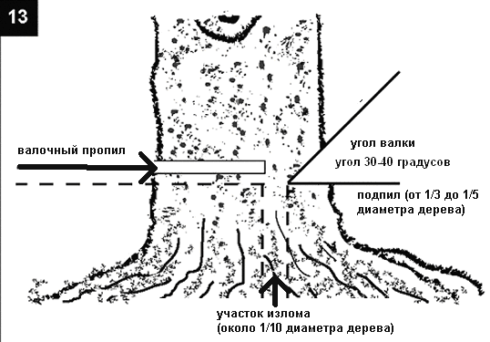
● Рассчитайте направление, куда

Инструкция по эксплуатации и тех обслуживанию Электрическая цепная пила ПЦ-99160 стр. 18

будет падать срезанное дерево, принимая во внимание центр тяжести кроны и направления ветра. Цепная пила должна быть включена до контакта с древесиной. Включите цепную пилу. Произведите подпил дерева со стороны падения дерева (1/5-1/3 диаметра дерева).
● Сделайте подпил – это задаст дереву направление падения, пропилите древесину под углом, образовав угол валки 30-40 градусов.
● Сделайте валочный пропил, который должен быть выше, чем подпил
● Оставьте участок разлома (около 1/10 диаметра дерева), этот участок будет действовать как петля, если пропилить данный участок полностью, то направление падения дерева будет непредсказуемым.
● Произведите валку забив клин в подпил, а не прорезая окончательно дерево
● Дождитесь, пока дерево прекратит качаться. Не работайте под ветвями, которые застряли.
Не производите валку леса:

● Если у Вас нет ясного обзора опасной зоны валки по причине тумана, дождя, снегопада, и т.д.
● Если направление падения дерева не может быть надежно рассчитано и обеспечено по причине сильного ветра или порывов ветра. Валка на склоне, ледяной корке, подмороженной или росистой земле возможна, только если вы устойчиво стоите на ногах на данной поверхности.

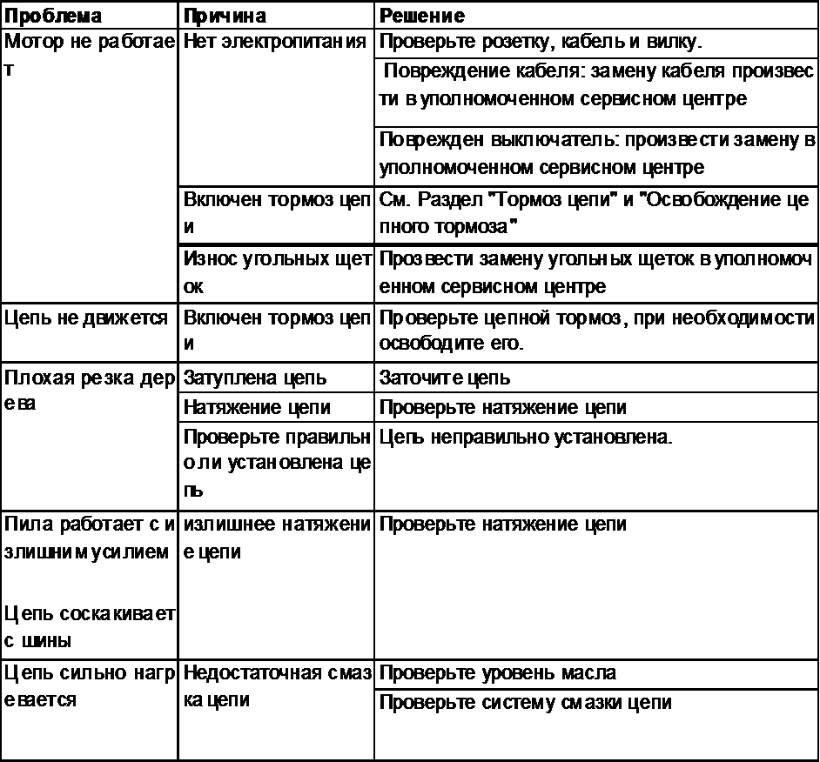
Инструкция по эксплуатации и тех обслуживанию Электрическая цепная пила ПЦ-99160 стр. 19

Неисправности и их устранение

Техническое обслуживание оборудования

Обслуживание электроинструмента должно быть выполнено только квалифицированным персоналом уполномоченных сервисных

центров неквалифицированным инструмента и травм.
. персоналом
Обслуживание, выполненное может стать причиной поломки

При обслуживании электроинструмента, рекомендованные сменные расходные части,
используйте только насадки, аксессуары.

Инструкция по эксплуатации и тех обслуживанию Электрическая цепная пила ПЦ-99160 стр. 20

Использование не рекомендованных расходных частей, насадок и аксессуаров может привести к поломке электроинструмента или травмам. Использование некоторых средств для чистки, таких как: бензин, аммиак и т.д. приводят к повреждению пластмассовые части.

Гарантийное обязательство

На электрические инструменты распространяется гарантия, согласно сроку, указанному в гарантийном талоне.
Вы можете ознакомиться с правилами гарантийного обслуживания в гарантийном талоне, прилагаемом к инструкции по эксплуатации.
Срок службы составляет 3 года с даты производства

Изготовлено в КНР.
Дата изготовления указана на упаковке.

